ДЕПАРТАМЕНТ ОБРАЗОВАНИЯ ГОРОДА МОСКВЫ
ЗЕЛЕНОГРАДСКОЕ ОКРУЖНОЕ УПРАВЛЕНИЕ ОБРАЗОВАНИЯ
ГБОУ ЗЕЛЕНОГРАДСКИЙ ДВОРЕЦ ТВОРЧЕСТВА ДЕТЕЙ И МОЛОДЁЖИ

РЕКОМЕНДОВАНО  Педагогическим советом  Протокол №_______  от"____"____________20__г. | УТВЕРЖДАЮ  Директор ГБОУ ЗДТДиМ  ____________ О.Н. Сорокина  "____"______________20__г.

ОБРАЗОВАТЕЛЬНАЯ ПРОГРАММА
ДОПОЛНИТЕЛЬНОГО ОБРАЗОВАНИЯ ДЕТЕЙ

по астрономии и космонавтике
«Галактика»

Возраст обучающихся – 12-15 лет
Срок реализации программы – 2 года

Педагог дополнительного образования
Раух Ян Янович

Методист

Косицына Ольга Георгиевна

МОСКВА 2012 год.
ПРОТОКОЛ СОГЛАСОВАНИЙ ОБРАЗОВАТЕЛЬНОЙ ПРОГРАММЫ
ДОПОЛНИТЕЛЬНОГО ОБРАЗОВАНИЯ ДЕТЕЙ

по астрономии и космонавтике
«Галактика»

СОГЛАСОВАНО
Зам директора по УВР ГБОУ ЗДТДиМ ______________/Т.К.Дроздова/
"______"_________________20___г.

СОГЛАСОВАНО
Рук. структурного подразделения ______________/О.Г.Косицына/
"______"_________________20___г.

РЕКОМЕНДОВАНО  Экспертным советом  Протокол №______ от"_____"____________20__г. | Председатель экспертного совета  _____________________________

Программа реализуется в ГБОУ ЗДТДиМ с 2010 года

Программа переработана и дополнена в____________________ году

Программа переработана и дополнена в____________________ году

Программа переработана и дополнена в____________________ году

Программа переработана и дополнена в____________________ году

Содержание
- Пояснительная записка 3
Направленность.Актуальность
Педагогическая целесообразность
Цель и задачи программы
Формы и режим занятий
Предполагаемые результаты обучения
Формы и способы подведения итогов образовательной деятельности
- Учебно-тематический план 7
1-й год обучения
2-й год обучения
- Содержании образовательной деятельности 9
1-й год обучения
2-й год обучения

Литература 20

Список литературы для педагога

Список литературы для педагога и учащихся
- Приложение №1Подборка интеллектуальных вопросов для викторин.21
Пояснительная записка

Данная образовательная программа дополнительного образования детей имеет естественно-научную направленность. Предполагает дополнительное образование детей в области астрономии и космонавтики.
Актуальность: Так получилось, что в программе базового стандарта школы не нашлось места для астрономии. А ведь такой предмет может быть интересен каждому, так как астрономия является частью общечеловеческой культуры. Исключение астрономии из изучаемых предметов обедняет учащихся.
Астрономия является областью знаний, в которой объединяются все предметы естественнонаучного цикла в применении к исследованию Вселенной. В последние годы астрономия претерпевает настоящую революцию, связанную с новыми методами наблюдений: радиоинтерферометрия, космическая астрономия. Очень много нового принесли такие проекты, как космический телескоп имени Хаббла, миссии Pathfinder (марсоход) и Galileo (искусственный спутник Юпитера), только что завершенный проект Hipparcos (точнейший каталог 100 000 звезд). Появились новые математические методы обработки наблюдений. Для доступа к информации широко используется компьютерная сеть Internet.
Особый интерес представляет вопрос развития Вселенной как с точки физики и астрономии, так и с философской стороны. Новые наблюдательные данные начинают приоткрывать завесу над этой загадкой, однако, в этом вопросе до сих пор много неясного. Значит, ещё есть профессии, где можно быть первооткрывателем и принести труды свои на пользу всего человечества. Может быть, именно эта образовательная программа поможет воспитанникам в выборе профессии и для кого-то окажется самым важным в жизни.
Педагогическая целесообразность данной программы заключается в первую очередь в формировании целостной картины мира, опирающейся на естественнонаучное представление о нём и обо всех процессах, в нём происходящих. Развитие познавательных процессов в подростковом возрасте характеризуется становлением сложных форм аналитико-синтетической деятельности, переходом к абстрактному, теоретическому мышлению, развитием гипотетико-дедуктивных форм рассуждения, возможностью строить умозаключения. Особенностью астрономии (как образовательной программы) является её неизбежно метапредметная сущность - большинство тем требуют для своего понимания знаний не только по математике и физики, но также и химии, и биологии, и истории Древнего мира и Средневековья. Таким образом программа может способствовать не только формированию научной картины мира воспитанника, но и осознанию занимающимся своего выбора направления дальнейшего образования.

Цель программы: создание условий для развития познавательного интереса, интеллектуальных и творческих способностей воспитанников посредством изучения астрономии и космонавтики.
Задачи:
Образовательные:
- получить целостное представление о современной естественнонаучной картине мира;
- расширить знания воспитанников по астрономическим вопросам естествознания;
- научить обучающихся пользоваться школьным астрономическим календарём (ШАК) и подвижной картой звёздного неба (ПКЗН);
Воспитательные:
- воспитание убежденности в возможности познания природы;
- аккуратность;
- умение работать в коллективе;
- воспитывать чувство доброты и взаимовыручки;
- уважение к чужому мнению
Развивающие:
- развитие логического и пространственного мышления обучающихся;
- развитие интеллектуальных и творческих способностей обучающихся;

Обучение по данной образовательной программе способствует овладением следующими ключевыми компетентностями:
- коммуникативные (компетентности в общении): устном, письменном, диалог, монолог, порождение и восприятие текста; знание и соблюдение традиций, этикета;
- компетентности социального взаимодействия: с обществом, общностью, коллективом, семьей, друзьями, сотрудничество, толерантность, уважение и принятие другого;
- компетентности ценностно-смысловой ориентации в мире: ценности бытия, жизни;
- компетентности познавательной деятельности: постановка и решение познавательных задач; нестандартные решения, проблемные ситуации – их создание и разрешение; интеллектуальная деятельность;
- компетентности информационных технологий: прием, переработка, выдача информации; преобразование информации (чтение, конспектирование), компьютерная грамотность.
Формы и режим занятий
Группы детей 1-го года обучения набираются без предварительных требований к базовым знаниям, занятия доступны для всех желающих. Набор в коллектив ведется из числа учащихся 9-10-х классов.
В группах как правила по 12-15 детей. Занятия проводятся 2 раза в неделю по 2 часа, за год -144 часа. Занятия комбинированного типа (сочетание теории и практики). Структура двух часового занятия соответствует требованиями СанПиН 2.4.4.1251-03: 5 минут организационная часть; 20 мин теоретическая часть; 15 минут практическая часть; 15мин.- перемена, физкульминутка (легкая разминка для снятия напряжения плечевого пояса, туловища, глаз см. Приложения), 40 минут – практическая часть(работа в обсерватории); 5мин заключительная часть.
Основные формы занятий - лекции, семинары, практические занятия в обсерватории, проектная деятельность. Организуются экскурсии в Звенигородскую обсерваторию, в ГАИШ, Московский Планетарий и другие значимые объекты.
Предполагаемые результаты 1-го года занятий
В результате выполнения программы 1-го года занимающиеся могут знать:
• современные методы астрономических наблюдений
• понятия: созвездие, небесная сфера, угловые измерения, суточное вращение небесной сферы
• причины изменение вида неба в течение года
• видимое суточное вращение небесной сферы и годичное движение Солнца по эклиптике;
• экваториальные координаты звёзд как основа составления каталогов, построения звёздных карт и атласов;
• различные системы счёта времени
• календарь (Григорианский);
• гелиоцентрическую систему мира, как основу научного мировоззрения;
• нижние и верхние планеты;
• законы Кеплера и закон всемирного тяготения;
• астрономическую единицу;
• характеристики планет
• Луну как спутник Земли и ближайшее к Земле небесное тело;
• астероиды, кометы, метеорные тела и метеориты ;
• Солнце как единственную звезду в Солнечной системе;
• звездную механику;

В результате выполнения программы занятий 1-го года обучающиеся могут уметь:
- пользоваться ПКЗН и по ней узнавать, какие созвездия видны в данный момент времени;
- определять азимутальные координаты звёзд и Солнца, а также по заданным координатам этих светил находить их место на карте;
- определять по ШАК и ПКЗН какие планеты, и в каких созвездиях видны на небе в данное время;
- отыскивать на небе созвездия и наиболее яркие звёзды в них;
- объяснять:
а) смену времен года на Земле и других планетах;
б) смену фаз Луны;
в)почему с Земли видна одна сторона Луны;
г) как происходят солнечные и лунные затмения;
- находить планеты на небе, отличая их от звёзд;
- работать с таблицами, содержащими важнейшие сведения о Земле, Луне и планетах;
- на основе анализа многообразия условий на планетах делать вывод о возможности существования жизни в пределах Солнечной системы;
- опровергать на основе научных данных суеверия, связанные с Луной, затмениями, появлением комет и метеоров;
Предполагаемые результаты 2-го года занятий
В результате выполнения программы 2-го года занимающиеся могут знать:
• электромагнитное излучение, спектр;
• потоки частиц в межзвёздной среде;
• мир галактик;
• квазары;
• закон Хаббла;
• общее представление об ОТО;
• модели эволюции Вселенной;
• обшее представление об инфляционной теории возникновения Вселенной.
В результате выполнения программы занятий 2-го года обучающиеся могут уметь:
- объяснить методы естественнонаучного изучения мира;
- используя материал темы, приводить примеры взаимосвязи явлений природы и познаваемости окружающего нас мира;
- обосновывать свои представления об устройстве Вселенной;
- формулировать основные проблемы, стоящие перед современной космологией и физикой;
- обосновывать свою точку зрения о возможности существования внеземных цивилизаций и их контактов с нами.
Формы и способы подведения итогов образовательной деятельности:
- результатом освоения программы курса является проверочная работа с элементами тестирования на итоговом занятии, проводимая в форме викторины “Своя игра”,
- выступления на тему “Этим летом я хотел бы увидеть...” после первого года занятий и "В XXI веке астрономы ......." после второго года занятий;
- презентация в Power Point по любой теме изученного курса;
Учебно-тематический план (1-й год)

№ п/п | Тема занятий | Всего часов | Теория | Практика
1 | Вводное занятие (2ч). Предмет Астрономия. | 2 | 2 | -
Раздел I. Звёздное небо.
2 | Созвездия. | 12 | 6 | 6
3 | История астрономии. Египет, Вавилон, Греция, Китай. | 12 | 8 | 4
4 | Небесная сфера и её координаты. | 16 | 8 | 8
5 | Видимое движение небесных тел их законы. | 16 | 6 | 10
6 | Время и календарь. | 12 | 8 | 4
Раздел II. Солнечная система.
7 | Строение и эволюция солнечной системы. | 12 | 6 | 6
8 | Планеты земной группы. | 12 | 4 | 8
9 | Планеты-гиганты. | 12 | 4 | 8
10 | Малые тела Солнечной планеты. | 12 | 6 | 6
11 | Наша Звезда - Солнце. | 12 | 4 | 8
12 | Пояс Койпера и облако Оорта. | 10 | 4 | 6
13 | Итоговое занятие (2 ч). | 4 | 4 | -
 |  | 144 | 66 | 78

Учебно-тематический план (2-й год)

№ п/п | Тема занятий | Всего часов | Теория | Практика
1 | Вводное занятие (4ч).  Как мы узнаём что-либо о Вселенной. | 2 | 2 | 2
Раздел I. Млечный путь
2 | Объекты, видимые на небе. | 12 | 6 | 6
3 | Звёздные величины. Зависимость от расстояния. | 8 | 4 | 4
4 | Двойные и кратные звёзды. Функция масс. | 16 | 6 | 10
5 | Эволюция звёзд. | 16 | 8 | 8
6 | Скопления. Эволюция шаровых скоплений. | 8 | 4 | 4
7 | Наша Галактика | 12 | 6 | 6
8 | Другие галактики. | 10 | 4 | 6
Раздел II. Эволюция Вселенной.
9 | Общая теория относительности. | 12 | 8 | 8
10 | Модели Вселенной. Фридман. Хаббл. | 12 | 6 | 6
11 | Большой взрыв. Гамов. Реликтовое излучение. | 12 | 6 | 6
12 | Инфляционная теория | 12 | 8 | 4
13 | Мультиверс. | 8 | 6 | 2
14 | Итоговое занятие (4 ч). | 4 | 4 | -
 |  | 144 | 72 | 72

Содержание образовательной деятельности
1-й год обучения

Введение (2 ч).
1. Предмет Астрономии (2 ч).
Цели и задачи занятий в кружке. Вопросы, рассматриваемые в курсе и его структура. Знакомство с литературой. Требования, предъявляемые к участникам курса.
Что изучает Астрономия. История астрономии. Этапы развития астрономии.
Роль наблюдений в астрономии. Астрономические обсерватории. Современные телескопы.
Разделы современной астрономии: астрометрия, теоретическая астрономия, небесная механика, астрофизика, космогония, космология, внегалактическая астрономия.
Значение астрономии. Связь астрономии с другими науками: физика, география, геофизика, геометрия, биология, химия, медицина, космонавтика, философия.
Астрономические учреждения России.
Формы проведения: лекция.
Методы обучения: объяснение, показ фотографий, презентации.
Формы контроля: тест (нулевой замер).
ТСО: презентация.

РАЗДЕЛ 1. ЗВЁЗДНОЕ НЕБО
2. Созвездия (12 ч).
Звездное небо над нами. Звёздные карты - азбука астрономии. Весеннее, летнее, осеннее и зимнее небо в средних широтах. Что такое созвездие? Границы на небе: деление неба на созвездия.
88 созвездий. Деление их на три группы:
а) созвездия, которые носят имена древнегреческих мифов;
б) созвездия, носящие названия животных;
в) созвездия, носящие названия неодушевлённых предметов.
Знакомство с некоторыми из них: Гидра - самое большое по размеру созвездие; Южный Крест - самое маленькое по размеру созвездие; Большая Медведица - самое большое созвездие по размеру из видимых в северном полушарии, служит хорошим помощником для запоминания ярчайших звезд Северного полушария; Орион - созвездие содержит самое большое число звезд ярче второй звездной величины; Андромеда, Возничий, Волопас, Волосы Вероники, Геркулес, Гончие Псы, Дельфин, Дракон, Жираф, Кассиопея, Лебедь, Лира, Малая Медведица, Персей, Северная Корона, Треугольник, Цефей - созвездия северного полушария.
Знакомство с созвездиями осуществляется по схеме: латинское название; координаты для поиска; занимаемая площадь (в квадратных градусах); ярчайшие звёзды и их собственные названия; интересные в нём объекты; происхождения названия.
Пояс из 12 зодиакальных созвездий: Овен, Телец, Близнецы, Рак, Лев, Дева, Весы, Скорпион, Стрелец, Козерог, Водолей, Рыбы. Знаки зодиака. Астрология.
Формы проведения: беседа, практикум, семинар, экскурсия в Планетарий.
Методы обучения: показ фотографий и видеофрагментов, практическая и исследовательская работа со звёздными картами.
Формы контроля: сообщение на тему "Моё зодиакальное созвездие".
Учебное оборудование: презентация.
3. История астрономии (12 ч).
Астрономия - первая возникшая на Земле наука. Предпосылки и примерное время её возникновения. Зачем она была нужна древним людям. Шумеры.
Развитие астрономии в античном мире - Египет и Греция. Взгляды пифагорейцев на мироустройство. “Музыка сфер”. Измерения Эратосфена и Аристарха Самосского. Система мира Птолемея.
Астрономические наблюдения в Древнем Китае и Индии. Китайские созвездия, стоянки Луны.
Вклад Арабского халифата в наблюдательную и теоретическую астрономию. Звёздные каталоги. Обсерватория Улугбека.
Европейское средневековье и Возрождение (до Ньютона). Гелиоцетрическая модель мира Коперника. Измерения Тихо Браге.
Роль астрологии в развитии астрономии.
Формы проведения: беседа, практикум, семинар.
Методы обучения: показ фотографий и видеофрагментов, практическая и исследовательская работа со звёздными картами.
Формы контроля: сообщение на тему "Моё зодиакальное созвездие".
Учебное оборудование: презентация.
4. Небесная сфера и её координаты (12 ч).
Небесная сфера. Вращение Земли. Полярная звезда. Ось мира. Полюса мира. Платонический год.
Важные круги небесной сферы: математический горизонт, небесный экватор, эклиптика, небесный меридиан.
Горизонтальная система координат. Отвесная линия, зенит, надир. Истинный горизонт. Горизонтальные координаты: высота и азимут. Угловое расстояние: радиан, градус, час.
Кульминация светил. Высота светила в кульминации.
Экваториальная система небесных координат. Экваториальные координаты: склонение и восхождение. Точки летнего и зимнего солнцестояния. Точки весеннего и осеннего равноденствия.
Годичное движение Солнца и вид звёздного неба.
Географические координаты: широта и долгота. Точки севера, юга, востока и запада.
Суточное движение звёзд на разных широтах.
Формы проведения: лекция, практикум.
Методы обучения: объяснение, показ видеофрагментов, практическая работа с рисунками и схемами небесной сферы, выполнение тренировочных упражнений.
Формы контроля: взаимопроверка выполненных практических заданий.
Учебное оборудование:
- демонстрационная и ученическая подвижная карта звездного неба (ПКЗН);
- схемы небесной сферы;
- географический глобус;
- школьный астрономический календарь (ШАК);
- презентация.

5. Видимое движение небесных тел их законы (16 ч).
Видимое движение Солнца по небесной сфере. Смена времен года. Дни весеннего и осеннего равноденствия. Дни летнего и зимнего солнцестояния.
Солнечные затмения: полные, кольцеобразные, частные. Фаза затмения. Причины солнечных затмений. Лунный путь.
Видимое движение Луны.Фазы Луны: новолуние, первая четверть, полнолуние, последняя четверть. Сидерический и синодический месяц.
Лунные затмения. Фаза затмения. Полутеневые затмения. Узлы лунной орбиты. Предсказание затмений. Драконический месяц и год. Период повторяемости затмений - сарос.
Оптические явления на небе: мираж, радуга, гало, паргелии, венец, полярное сияние.
Видимое движение планет. Петлеобразное движение планет. Перигелий, афелий, большая полуось. Три закона Кеплера - законы движения небесных тел. Обобщение Ньютоном законов Кеплера.
Формы проведения: лекция, семинар, экскурсия в Пулковскую Обсерваторию.
Методы обучения: объяснение, показ видеофрагментов.
Формы контроля: краткое сообщение "Это интересно" по содержанию темы № 4.
Учебное оборудование:
- презентация "Изменение вида неба в течение суток и года", "Законы Кеплера - законы движения небесных тел";
- работа с основными программами-планетариями на примере Stellarium.
6. Время и календарь (12 ч).
Время. Измерение времени: день, месяц, год, час, минута, секунда. Звёздные и солнечные сутки. Местное, поясное, часовое, гринвичское, декретное и летнее время. Международная линия смены дат. Часовые пояса.
Календарь. Тропический год. Типы календарей: солнечный, лунный, лунно-солнечный. Високосный год. Юлианский и Григорианский календари.
Формы проведения: лекция, практикум.
Методы обучения: объяснение, показ видеофрагментов, решение задач.
Формы контроля: взаимопроверка выполненных практических заданий.
ТСО: компьютерная презентация.

РАЗДЕЛ II. СОЛНЕЧНАЯ СИСТЕМА (72 ч)
7. Строение и эволюция солнечной системы (12 ч).
Большая солнечная семья, состоящая из Солнца, планет и их спутников, комет, астероидов, большого количества пыли, газа и мелких частиц.
Развитие представлений об образовании Солнечной системы: геоцентрическая система Птолемея, гелиоцентрическая система Коперника. Научные открытия других учёных.
Вращение Солнечной системы. Современная космогония.
Планеты и их спутники. Планеты нижние: Меркурий и Венера и планеты верхние. Планеты земной группы: Меркурий, Венера, Земля, Марс. Планеты гиганты: Юпитер, Сатурн, Уран, Нептун и Плутон.
Формы проведения: лекция, семинар.
Методы обучения: объяснение, разбор олимпиадных задач по теме.
Формы контроля: контрольный опрос "Что нового я узнал сегодня".
ТСО: презентация.

8. Планеты земной группы (12 ч)
Общая характеристика планет земной группы: имеют небольшие размеры и массы, наличие литосферы, средняя плотность планет в несколько раз превосходит плотность воды, они медленно вращаются вокруг своих осей.
Меркурий - Вторая Луна. Самая ближайшая планета к Солнцу. Изучение Меркурия. Физические характеристики. Поверхность планеты. Калорис - самый крупный бассейн. Эскарп - необычная деталь рельефа. Внутреннее строение. Атмосфера.
Венера - Утренняя звезда. Самая прекрасная и близкая к Земле планета. Изучение Венеры. Физические характеристики. Поверхность планеты. Два венерианских континента - Земля Иштар и Земля Афродиты. Внутреннее строение. Атмосфера.
Земля - Колыбель человечества. Физические характеристики. Недра Земли. Строение атмосферы. Поверхность планеты. Эволюция Земли и гипотеза дрейфа континентов. Луна - единственный спутник. Изучение Луны. Физические характеристики Луны. Поверхность Луны. Лунные моря и кратеры. Внутреннее строение Луны. Атмосфера Луны. Нейл Армстронг - первый человек на Луне.
Марс - Красная планета. Самая загадочная планета, порождающая фантазии человека. Изучение Марса. Физические характеристики. Поверхность планеты. Внутреннее строение. Атмосфера. Марсианские загадки: Олимп - крупнейшая гора Солнечной системы; Долина Маринера - грандиозная система каньонов; Меандровые долины; Пылевые бури; Загадочный сфинкс. Спутники - Фобос и Деймос.
Заполнение таблиц физических и динамических характеристик планет земной группы, наличие спутников. Выводы о различии и сходстве планет земной группы между собой.
Формы проведения: лекция-беседа, семинар, видеозанятие.
Методы обучения: объяснение, показ видеофрагментов, разбор олимпиадных задач по теме.
Формы контроля: краткое сообщение "Планета земной группы", используя энциклопедии по астрономии или сайты Интернета.
ТСО:
- презентация фотографий и иллюстраций астрономических объектов;
- снимки с наземного телескопа и с космических аппаратов "МАРИНЕР 9-10", "ЛУНА", "ВЕНЕРА 13-16", "ВИКИНГ-2" и "ВОЯДЖЕР", снимки с радара "МАГЕЛЛАН".

9. Планеты - гиганты. Плутон (12 ч)
Общая характеристика планет-гигантов группы: далеко находятся от Солнца, на них всегда господствуют низкие температуры, нет времён года, имеют большие размеры и массы, очень быстро вращаются вокруг своих осей, у них большое количество спутников.
Юпитер - Владыка неба. Самая большая планета. Изучение Юпитера. Физические характеристики. Внутреннее строение. Атмосфера. Большое Красное пятно. 28 спутников. Вулканы Ио. Океан на Европе. Ганимед - самый большой спутник Солнечной системы. Ледяная Каллисто - третий по величине спутник. Тройное кольцо Юпитера.
Сатурн - Планета бурь. Самая красивая планета. Изучение Сатурна. Физические характеристики. Внутреннее строение. Атмосфера. 30 спутников. Титан - самый крупный спутник. Кольца.
Уран - Голубой шар. Самая голубая планета. Изучение Урана. Физические характеристики. Внутреннее строение. Атмосфера. 31 спутник. Кольца.
Нептун - Планета ураганов. Открытие Нептуна на кончике пера. Изучение Нептуна. Физические характеристики. Внутреннее строение. Атмосфера. Большое тёмное пятно. 8 спутников. Тритон - самый большой по массе спутник. Кольца - арки.
Плутон - Двойная планета. Самая холодная планета. Изучение Нептуна. Физические характеристики. Атмосфера. Харон - единственный спутник.
Заполнение таблиц физических и динамических характеристик планет-гигантов. Перечисление их спутников и наличие колец. Выводы о различии и сходстве планет-гигантов между собой.
Формы проведения: лекция-беседа, семинар, видеозанятие.
Методы обучения: объяснение, показ видеофрагментов, разбор олимпиадных задач по теме.
Формы контроля: краткое сообщение "Планеты-гиганты", используя энциклопедии по астрономии или сайты Интернета.
ТСО:
- презентация фотографий и иллюстраций астрономических объектов;
- снимки с телескопа им. Хаббла и с АМС "ВОЯДЖЕР" и с АМС "КАССИНИ".
10. Малые тела Солнечной планеты (12 ч)
Астероиды (звёздоподобные) - малые планеты между орбитами Марса и Юпитера, их размеры, масса, отсутствие атмосферы. Пояс астероидов. Церера, Веста, Юнона, Паллада, Фаэтон, Икар, Хирон, Ида, Дионис. Орбиты астероидов. Группы астероидов: Греки, Троянцы. Ближайшие к Земле семейства астероидов: Амур, Аполлон, Атон.
Пояс Койпера и облако Оорта.
Небесные странницы - кометы (хвостатые звёзды). Их природа, вид, строение, орбита. Комета Галлея. Комета Хейла-Боппа. Комета Шумейкеров-Леви-9.
Метеоры (падающие звёзды) - явление вспышки метеорного тела, вторгшегося в земную поверхность; высота возгорания.
Метеорные потоки. Их характеристики и названия. Радиант.
Болиды. Их характеристики.
Метеориты, их виды и химический состав. Тунгусский метеорит.
Межпланетная пыль. Зодиакалный свет. Что нужно делать, если нашёл метеорит.
Формы проведения: лекция-беседа, видеозанятие.
Методы обучения: объяснение (в т.ч. что нужно делать, если нашёл метеорит или увидел болид), показ видеофрагментов, разбор олимпиадных задач по теме.
Формы контроля: тест "Найди меня" (на столе разложены иллюстрации по теме № 3 и отдельно написаны их названия, нужно правильно их соединить).
ТСО: презентация.
11. Наша Звезда - Солнце (12 ч).
Общие сведения. Физическая характеристика. Солнечный спектр. Солнце - мощный источник радиоизлучения. Положение Солнца в Галактике.
Внутреннее строение. Термоядерные реакции на Солнце. Химический состав.
Атмосфера. Фотосфера. Хромосфера. Солнечная корона.
Солнечная активность. Вспышки и протуберанцы. Солнечные пятна. Солнечный ветер.
Формы проведения: лекция, видеозанятие.
Методы обучения: объяснение, показ видеофрагментов и видеофильмов.
Формы контроля: Заполнить предложенную таблицу о Солнце, используя учебники и дополнительную литературу.
ТСО: презентация.
12. Пояс Койпера и Облако Оорта (8 ч).
Откуда прилетают кометы. Известные нам трансплутоновые объекты. Седна, её орбита. Орбитальные резонансы в строении Солнечной системы. Что считать границей Солнечной системы. Когда мы узнаем, что там на самом деле?
Солнечный ветер как основное межпланетное вещество. Гелиосфера и гелиопауза.
Примерная история возникновения Солнечной системы, как мы её себе представляем сейчас. Что нам рассказали открытые экзопланеты.
Формы проведения: лекция, семинар, практическое занятие (кометы).
Методы обучения: объяснение, показ изображений и видеофрагментов.
ТСО: презентация.
Итоговое занятие первого года (4 ч)
Проверочная работа в форме игры (Своя игра №2).
Подведение итогов занятий в кружке.
Выступление на тему "Этим летом я бы хотел увидеть....." или показ своей презентации в Power Point по любой теме изученного курса.
Формы проведения: игра, круглый стол.

2-й год обучения

ВВОДНОЕ ЗАНЯТИЕ
1. Как мы что-то узнаём о Вселенной.
Астрономия - наука наблюдательная. Можно ли поставить астрономический эксперимент. Основные отличия эксперимента от компьютерной модели. Что мы можем смоделировать. Виды наблюдений. Всеволновая астрономия. Некоторые свойства излучений различных длин волн. Как и что можно измерить во Вселенной. Шкала расстояний. Метод тригонометрического параллакса. Измерения расстояний до скоплений. Цефеиды и переменные типа RR Лиры. Красное смещение и закон Хаббла.
Формы проведения: лекция, семинар.
Методы обучения: объяснение, показ фотографий, презентации.
ТСО: презентация.

РАЗДЕЛ III. МЛЕЧНЫЙ ПУТЬ (80 ч)
2. Объекты, видимые на небе невооружённым глазом и в телескоп (12 ч).
Звёзды, скопления. Объекты Мессье. Скопления - рассеянные и шаровые. М45 и М13. Планетарные туманности. М57 “Кольцо”. Крабовидная туманность. Газопылевые туманности. М42 “туманность Ориона”. Область звездообразования в М42.
Почему ночью небо тёмное? Туманность “Конская голова”.
Формы проведения: лекция, семинар.
Методы обучения: объяснение, показ фотографий, презентации.
ТСО: презентация.
3. Звёздные величины (8 ч).
Гиппарх и его градация всех звёзд по яркости.
Современное представление о звёздной величине. Значения для самых известных объектов на небе, включая Луну и Солнце.
Спектральная зависимость звёздной величины.
Относительная и абсолютная звёздные величины. Модуль расстояния. Связь проницающей силы телескопа с его апертурой.
Формы проведения: лекция, семинар.
Методы обучения: объяснение, показ фотографий, презентации.
ТСО: презентация.
4. Двойные и кратные звёзды. Переменные. Функция масс (16 ч).
Оптические и физические двойные. Алькор-Мицар, Альбирео, Двойная двойная. Неразрешимые двойные как переменные. Алголь. Кривая блеска звезды. Геометрические параметры системы по кривой блеска.
Спектральные двойные.
Функция масс двойной системы.
Экзотические системы.
Формы проведения: лекция, семинар.
Методы обучения: объяснение, показ фотографий, презентации.
ТСО: презентация.
5. Эволюция звёзд (16 ч).
Спектральные классы звёзд. Связь температуры и цвета звезды. Методы измерения расстояний до звёзд и их масс (повторение). Красные гиганты и белые карлики. Диаграмма Герцшпрунга-Рессела. Ветви и главная последовательность. Что происходит в недрах звезды. Водород, гелий, термоядерная реакция, образование тяжёлых элементов. Как живут звёзды. У звёзд разных масс очень разные судьбы. Эволюционные треки разных звёзд. Гигант, Солнце, Юпитер. Нейтронные звёзды. Чёрные дыры.
Формы проведения: лекция, семинар.
Методы обучения: объяснение, показ фотографий, презентации.
ТСО: презентация.
6. Скопления. Эволюция шаровых скоплений (8 ч).
Красное смещение и закон Хаббла.
Формы проведения: лекция, семинар.
Методы обучения: объяснение, показ фотографий, презентации.
ТСО: презентация.
7. Наша Галактика (12 ч).
Млечный Путь - наш галактический дом. Состав Галактики: одиночные звёзды, двойные и кратные звёзды, звездные скопления, межзвёздный газ и межзвёздная пыль, туманности, космические лучи.
Самые известные звездные скопления: шаровое скопление в созвездии Геркулеса и рассеянное звездное скопление Плеяды в созвездии Тельца.
Межзвездное вещество. По температуре и плотности межзвездные облака делят на четыре разных типа: диффузное, молекулярное, тёмное, глобула.
Межзвёздная пыль. Источники пыли в Галактике: красные гиганты, взрывы новых, взрывы сверхновых, протозвезды, планетарные туманности звезды. Диффузная туманность в созвездии Ориона и крабовидная в созвездии Тельца.
Строение Галактики. Ядро, спиральные рукава.
Материя нашей Галактики. Вещество: плазма, из которой состоят звёзды, межзвёздный газ, космические лучи и твёрдая фаза, из которой состоит большинство планет и межзвёздная пыль. Поля: электромагнитные и гравитационные.
Вращение Галактики и движение звёзд в ней. Центр Галактики в созвездии Стрельца.
Формы проведения: лекция, семинар.
Методы обучения: объяснение, показ фотографий, презентации.
ТСО: презентация.
8. Другие галактики (8 ч).
Другие галактики. Звездные Острова. Многообразие Галактик. Классификация Галактик по Хабблу. Спиральная галактика - Туманность Андромеды. Эллиптическая галактика в созвездии Девы. Неправильная галактика - Большое и Малое Магеллановы Облака в созвездиях Золотой Рыбы и Тукана. Пересеченная спиральная галактика. Морфологические типы галактик. Линзовидная галактика. Галактический каннибализм. Взаимодействующая Галактика Колесо. Квинтет Стефана - пять близко расположенных взаимодействующих галактик.
Активные Галактики. Квазары. Гравитационные линзы. Кресты и кольца Эйнштейна.
Формы проведения: лекция, семинар.
Методы обучения: объяснение, показ фотографий, презентации.
ТСО: презентация.

РАЗДЕЛ IV. ВСЕЛЕННАЯ (56 ч)
9. Общая теория относительности (12 ч).
Проблемы ньютоновской механики и теории относительности Галилея. Опыты Майкельсона-Мори. Измерения скорости света. Создание СТО.
Совпадение инертной и гравитационной масс. Основные положения ОТО. Как их проверить? Общее представление об уравнениях ОТО. Решения для однородной Вселенной. Стационарные (Эйнштейн и космологический член).
Экспериментальная проверка ОТО.
Формы проведения: лекция, семинар.
Методы обучения: показ изображений и видеофрагментов, разбор олимпиадных задач по теме.
ТСО: презентация.
10. Модели Вселенной (12 ч).
Нестационарные решения уравнений ОТО. Александр Фридман. Четырёхмерное пространство-время. Герман Минковский.
Модели расширяющейся Вселенной - плоская, открытая и замкнутая. Как это можно проверить?
Формы проведения: лекция, семинар.
Методы обучения: объяснение, показ изображений, презентации.
ТСО: презентация.
11. Большой взрыв (12 ч).
Открытие Эдвина Хаббла. Расширяющаяся Вселенная. Начало времён. Как это могло быть. Георгий Гамов, предсказание микроволнового фона. Из чего состоит Вселенная?
Теория стационарной Вселенной Хойла.
Открытие микроволнового фона (реликтового излучения).
Современное представление об эволюции Вселенной (назад во времени до фотонной эпохи и до кварковой эпохи).
Проблема плоского горизонта и проблема изотропного фона.
Формы проведения: лекция, семинар.
Методы обучения: объяснение, показ фотографий, презентации.
ТСО: презентация.
12. Инфляционная теория (12 ч).
Алан Гут и отталкивающая гравитация.
Ложный вакуум. Инфляция. Проблема изящного выхода.
Андрей Линде. Скалярное поле. Хаотическая инфляция. Вечная инфляция. Квантовые флуктуации. Первая секунда существования Вселенной по современным представлениям.
Формы проведения: лекция, семинар.
Методы обучения: объяснение, показ фотографий, презентации.
ТСО: презентация.
13. Мультивёрс (8 ч).
Возникновение Вселенной. Островные Вселенные. Алекс Виленкин. Бесконечность мира и конечный набор состояний для одной Вселенной.
Проблема тонкой настройки. Антропный принцип.
Формы проведения: лекция, дискуссия.
Методы обучения: показ изображений, разбор олимпиадных задач по теме, дискуссия на тему “Одиноки ли мы во Вселенной”.
ТСО: презентация.

14. Итоговое занятие (4 ч)
Проверочная работа в форме игры (Своя игра №2).
Подведение итогов занятий в кружке.
Выступление на тему "В XXI веке астрономы ......." или показ своей презентации в Power Point по любой теме изученного курса.
Формы проведения: игра, круглый стол.

Список литературы
Литература для педагога.
1. А. Паннекук, История астрономии, М., Издательство ЛКИ, 2010.
2. М. Шварцшильд, Строение и эволюция звёзд, М., Издательство ЛКИ, 2008.
3. В. Бааде, Эволюция звёзд и галактик, М. Едиториал УРСС, 2002.
4. И. Николсон, Тяготение, чёрные дыры и Вселенная, М., Мир, 1983.
5. А. Засов, К. Постнов, Общая астрофизика, М. Фрязино, 2006.
6. Р. Дж. Тейлер, Галактики: строение и эволюция. М., Мир, 1981.
7. Р. Фейнман, Р. Лейтон, М. Сэндс, Фейнмановские лекции по физике, М., Книжный дом “Либроком”, 2010.
8. Под редакцией В. Сурдина, Астрономия. Век XXI, М., Век 2, 2008.
9. А. Виленкин. Мир многих миров, М., Астрель, 2010.
10. С. Вайнберг. Первые три минуты, М., Эксмо, 2011.

Литература для обучающихся.
1. Е. Левитан, Астрономия, 11 класс, М., Просвещение, 2007.
2. Дж. Ванклив, Эксперименты по астрономии, М. АСТ, Астрель, 2009.
3. К. Саган, Космос, М., Амфора, 2008.
4. С. Данлоп, Атлас звездного неба, М., АСТ, Астрель, 2010.
5. П. Куликовский, Справочник любителя астрономии, М., Книжный дом “Либроком”, 2009.
6. А. Засов, В. Кононович, Астрономия, М., Физматлит, 2008.
7. М. Фогель, Созвездия. Иллюстрированный путеводитель, М., БММ, 2008.
8. Х. Банцхаф. Мифы и легенды звёздного неба, М., ИГ “Весь”, 2010.

Приложение №1
Подборка интеллектуальных вопросов для викторин.

Дела давно минувших дней.
1. Первой астрономической обсерваторией на территории Англии, о которой мы знаем, можно считать именно это.
Стоунхендж.
2. Астрономы какого государства первыми поделили угол на 360 градусов?
Вавилон.
3. Первый утренний (гелиактический) восход этой звезды означал наступление нового года в древнем Египте.
Сириус.
4. В древнем Китае эклиптика проходила через четыре больших созвездия, в каждом из которых выделялось по семь частей. Таким образом получалось 28 стоянок. Кто же на них стоял?
Луна.
5. При помощи какого прибора Эратосфен измерил окружность Земли?
Шест.
6. Плеяды – слово греческое. Так назвали дочерей титана Атланта и океаниды Плейоны. А как назывался астеризм Плеяды на Руси?
Луна.
1. Когда на Земле происходит полное лунное затмение, то что же происходит на Луне? Солнечное затмение.
2. На Земле живут земляне, на Марсе – марсиане. А как чаще всего у нас называли жителей Луны?
Селениты.
3. Может ли Луна затмить Туманность Андромеды?
4. По Луне ездили Луноход-1 и Луноход-2. А какой Луноход стоит сейчас в музее НПО им. Лавочкина?
Луноход-3.
5. Как называется самое большое море на Луне?
Океан Бурь.
6. Сколько всего человек побывало на Луне?
26 рядом и 12 высадилось.

Альфа и омега
1. Альфа Малой Медведицы.
Полярная
2. Альфа Лебедя.
Денеб.
3. Альфа Скорпиона.
Антарес.
4. Альфа Возничего.
Капелла.
5. Альфа Волопаса.
Арктур.
6. Альфа Рыб.
Фомальгаут.
Созвездия.
1. Это приполярное созвездие в переводе с греческого значит “пятнистый верблюд”.
Жираф.
2. карта
3. карта
4. карта
5. карта

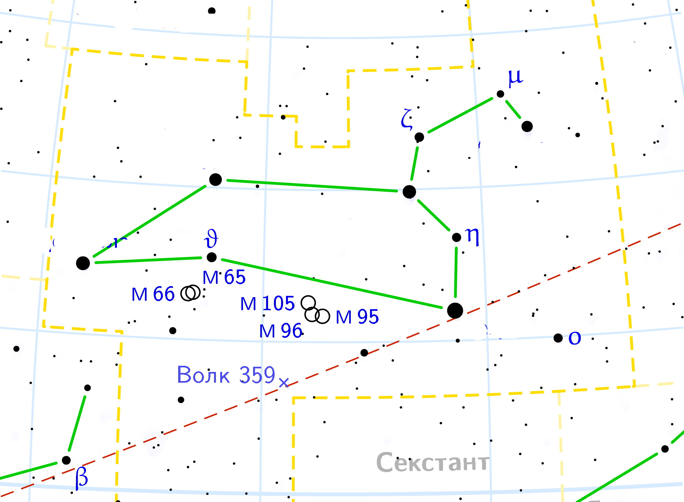
Карта№1
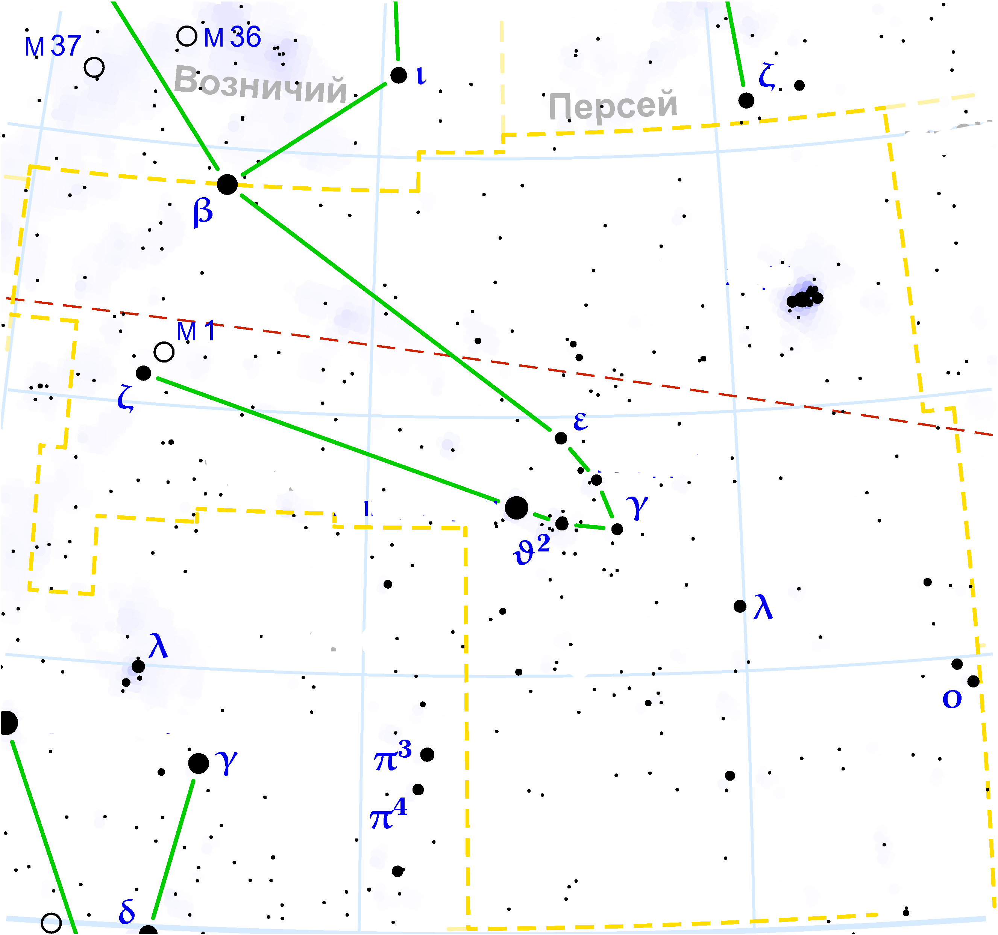
Карта№2
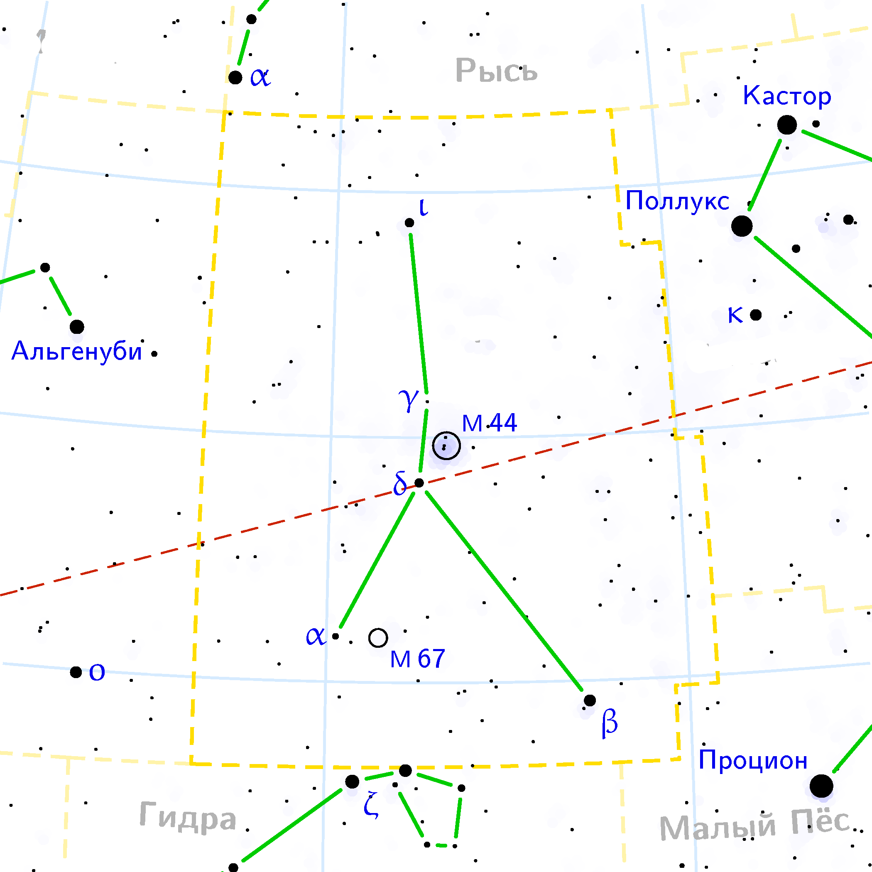
Карта№3
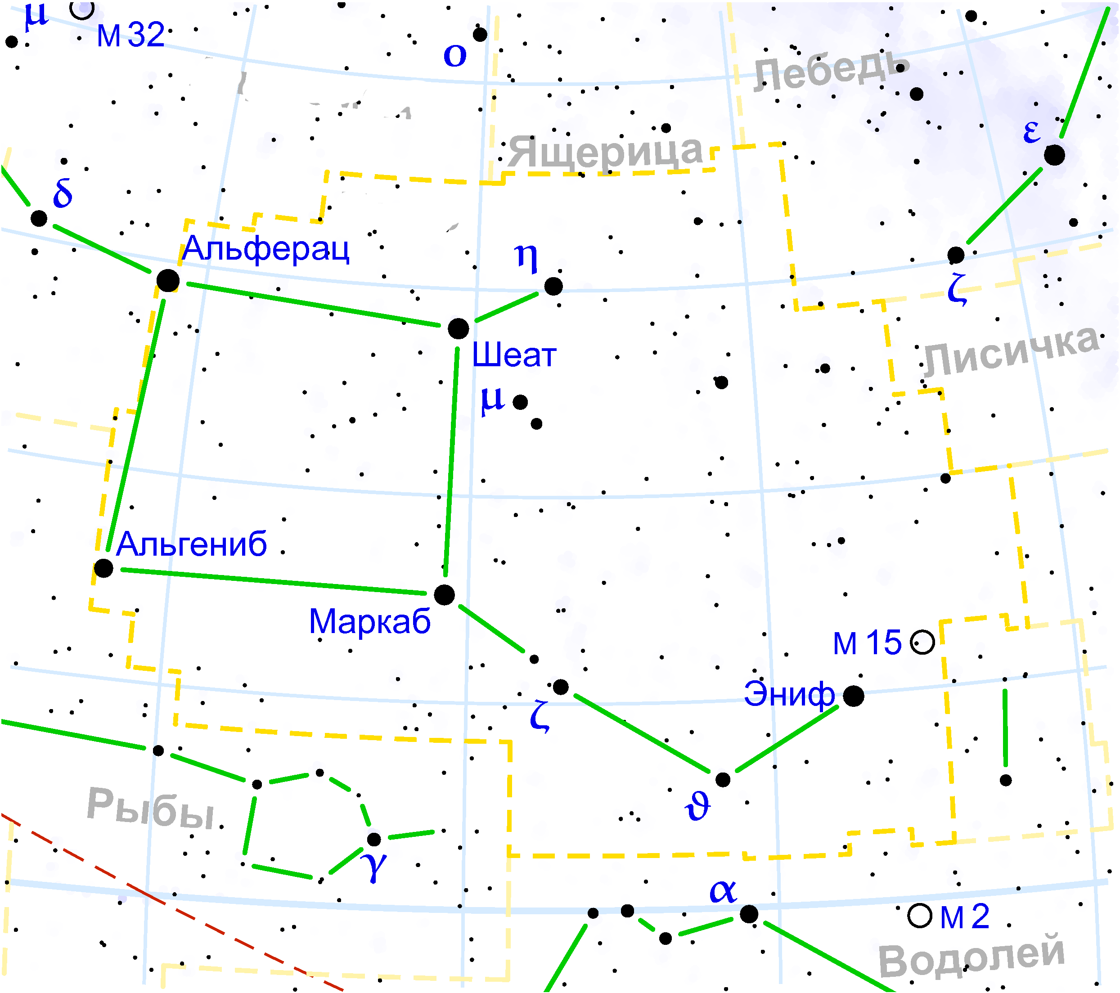
Карта№4
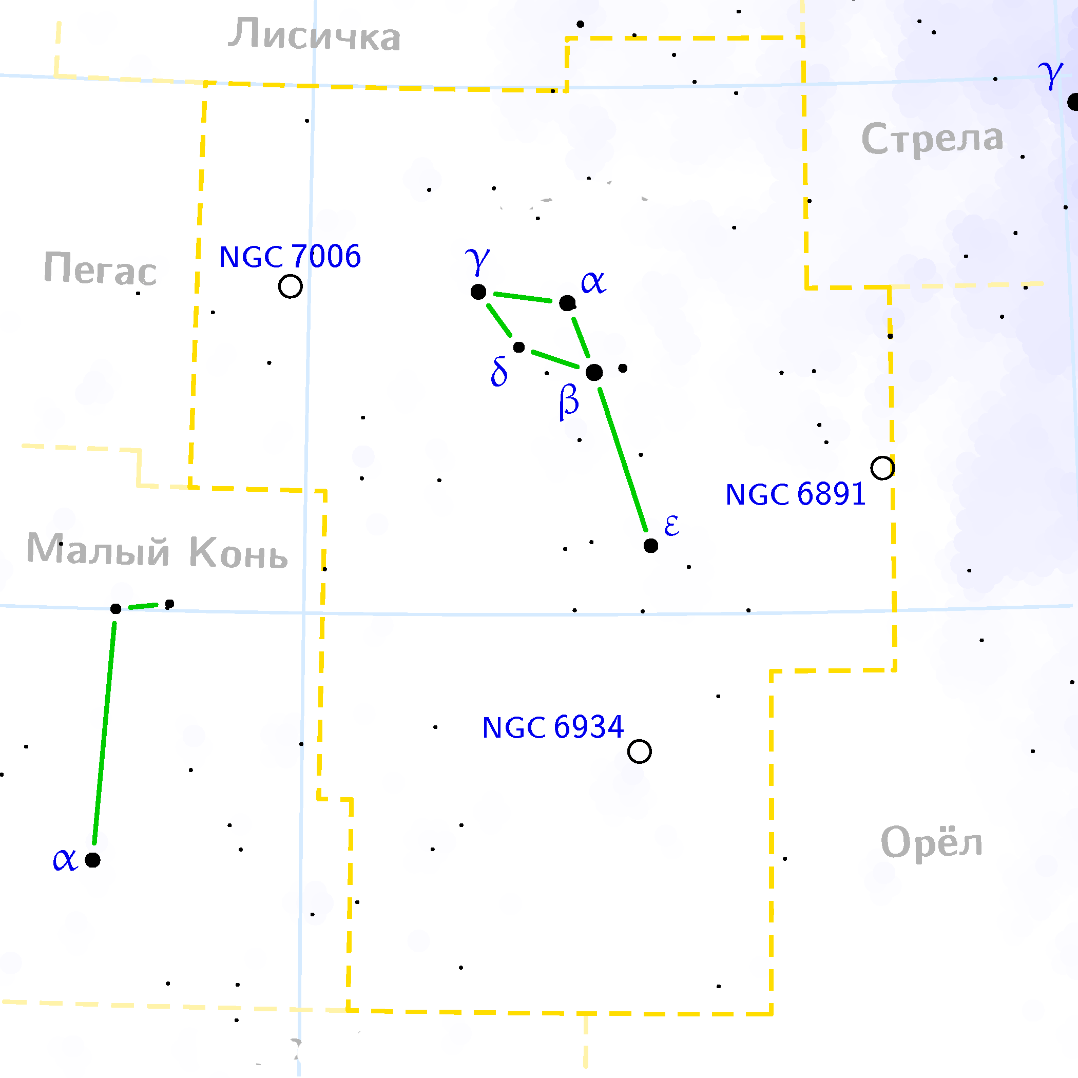
Карта №5

Рекорды Вселенной.
1. Самый большой в Солнечной системе спутник планеты.
Ганимед.
2. Самая близкая к нам звезда.
Проксима Центавра (4.2). Альфа Центавра дальше (4.4).
3. Самый далёкий объект Вселенной, видимый невооружённым глазом.
Туманность Андромеды.
4. Самый большой оптический телескоп.
Кек на Гавайях.
5. Самое большое созвездие.
Гидра.
6. Самая близкая к нам галактика.
Карликовая галактика в созвездии Стрельца - самая близкая к нашей галактике Млечный
Путь. Эта небольшая галактика настолько близка, что Млечный Путь как бы поглощает ее. Галактика в Стрельце лежит на расстоянии 80 тыс. световых лет от Солнца и 52 тыс. световых лет от центра Млечного Пути. Следующая самая близкая к нам галактика - Большое Магелланово Облако, находящееся в 170 тысячах световых лет от нас. До 1994 г., когда была открыта карликовая галактика в созвездии Стрельца, думали, что самой близкой галактикой является Большое Магелланово Облако.
Астрофизика
1. На Млечном Пути при панорамной съёмке отчётливо видны тёмные полосы межзвёздной пыли. А откуда в нашей Галактике столько пыли?
2. Постоянная Хаббла равна примерно 70 км/c на МПс. Что это значит?
3. Если вдруг необразованные пессимисты правы, и в результате эксперимента на БАК
Земля мгновенно превратится в чёрную дыру, что произойдёт за пару дней с Луной?
Скорее всего, ничего.
4. Их трудно сосчитать. Они бывают белые, красные, коричневые, жёлтые, и даже
субкоричневые, хотя последние уже почти планеты.
Карлики.
5. Наша Вселенная образовалась примерно 13.8 миллиардов лет назад. А сколько лет назад образовался весь наш водород? Или, что то же самое, сколько лет Вселенная обходилась без атомов?
400000
6. Обычные звёзды бывают и голубыми, и желтыми, и красноватыми. А какого цвета
нейтронные звёзды?
Белого (или чёрного).
7. В какое время суток лучше всего запускать космические корабли к др
Телескопы
1. В радиопостановке по роману Жюля Верна “Таинственный остров” путешественники находят на берегу сундук, в нём подзорную трубу. Один из них смотрит в трубу и говорит; “Господа, миль на 100 вокруг не видно обломков кораблекрушения!” Каким было увеличение трубы?
2. Вы наблюдаете молодую Луну. Ваш приятель закрывает тетрадкой половину объектива. Как изменится вид Луны?
3. Почему все крупнейшие телескопы – рефлекторы? (3 причины)
4. По воспоминаниям известного путешественника Гулливера, в Лилипутии люди в 10 раз меньше, а в Великании – в 10 раз больше, чем мы. Считая, что пропорции тела с ростом не меняются, сообразите, какие звёзды видны великанам, а какие лилипутам?
5. Уличный фонарь заметен невооружённым глазом с 20 километров. Можно ли рассмотреть Москву (в которой более 400000 фонарей) с Луны?
6. Почему объективы солнечных телескопов часто делают неподвижными, а для того, чтобы направить их на солнце используют подвижное зеркало (целостат)?
Луна
1. Можно ли с Земли одновременно видеть Солнце и полную Луну.
2. Какой Зодиак на Луне?
3. Что чаще можно увидеть на лунном небе – Солнце или Землю?
4. В каком лесу оборотень может увидеть Луну, отражённую в глубоком-глубоком колодце?
5. Каким был бы рекорд по прыжкам в высоту на Луне.
6. Почему для любого наблюдателя на Марсе Фобос и Деймос гораздо больше времени проводят под горизонтом, чем над ним?

Солнце
1. Всем прекрасно известны расходящиеся лучи Солнца. А можно ли наблюдать сходящиеся лучи?
2. Что наблюдается чаще – прохождения Венеры по диску Солнца или прохождения Марса по диску Солнца?
3. На Мосфильме снимается сериал “Кровавый закат” о жизни австралийских аборигенов. По замыслу режиссёра каждый вечер главный герой усаживается посреди деревни и долго провожает взглядом закатное Солнце. В киноархиве в разделе “Восходы и закаты” помощник режиссёра нашёл превосходные кадры заката, снятые в среднеазиатской степи, очень похожей на австралийский буш. Но помощник оператора, увлекающийся астрономией, сказал, что зрители легко распознают подмену, и что нужно ехать в Австралию. А денег-то нет! Что делать?
4. Полное лунное затмение происходит 1 июня. Когда может произойти солнечное затмение?
5. Пятна на Солнце – это участки фотосферы, поверхностная яркость которых примерно в 2,5 раза меньше. Оцените их температуру.
6. Астроном проводит наблюдения каждый день в одно и то же звёздное время и при этом видит Солнце каждый раз точно на горизонте. Где и когда такое может быть? Рефракцию не учитывать.

Солнечная система
1. ИСЗ вращаясь вокруг Земли как бы падают на неё, и поэтому все тела на спутнике невесомы. Но ведь и Земля тоже как бы падает на Солнце. Почему же на Земле мы такие тяжёлые?
2. Семь дней недели названы по семи планетам. Но ведь планет 9? Что за ерунда?
3. Как было доказано, что кометы обладают такой крохотной массой, что французский учёный Вабинэ в 19-м веке назвал их “видимое ничто”?
4. Перед восходом Солнца зеленоградский астроном наблюдает комету – на юге, невысоко над горизонтом. Куда направлен хвост?
5. Может ли быть так, чтобы времена года менялись на всей планете синхронно, а не отдельно в южном и северном полушариях?
6. Как объяснить, что Сатурн, вращаясь вокруг своей оси медленнее, чем Юпитер, всё же гораздо сильнее сплюснут с полюсов?

Звёзды
1. Космонавты кое-как долетели до альфы Центавра и осматривают небо. Вдруг они замечают в Кассиопее новую симпатичную звезду. Что это за звезда?
2. Какие космические объекты невозможно разделить, хотя слияние их вполне возможно?3. Наблюдая визуально двойную звезду, астроном заметил, что массивный компонент лежит в центре эллипса, а не в фокусе. Следует ли из этого, что нарушен закон Кеплера?
4. Рядом с Землёй обнаружили чёрную дыру. Как транспортировать её поближе для изучения?
5. В коричневых карликах 0.1 массы Солнца температура и давление недостаточны для реакции водород-гелий. Но что-то там идёт. Что???
6. Каково склонение звёзд, которые в любом месте Земли могут быть видимы на горизонте?
Галактика
1. Из Зеленограда туманность Андромеды можно рассмотреть в 50-мм телескоп. А если бы она улетела в пять раз дальше, какой бы потребовался инструмент?
2. А если бы в законе всемирного тяготения было эр в минус первой, как бы зависела линейная скорость вращения планеты от расстояния?
3. В центральной части главной последовательности температура звезды практически прямо пропорциональна её массе. А если бы в законе Стефана-Больцмана было не т в четвёртой, а т в первой, как бы зависело время жизни звезды от её массы?
4. Если отправляться на поиски жизни, какую экзопланету вы бы предпочли – у звезды первого поколения или второго? Или третьего?
5. Как будет выглядеть орбита звезды в шаровом скоплении? Эллипс, розетка недокрученная, розетка перекрученная?
6. Предположим вы обнаружили объект на расстоянии 12 млрд. световых лет. График светимости. Что это – галактика, квазар, неизвестно что? Размер - ???3° 08' 29.73

